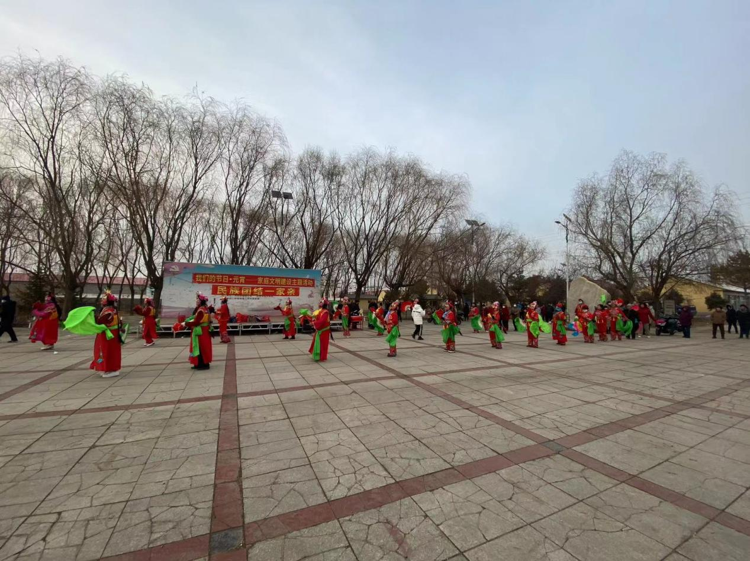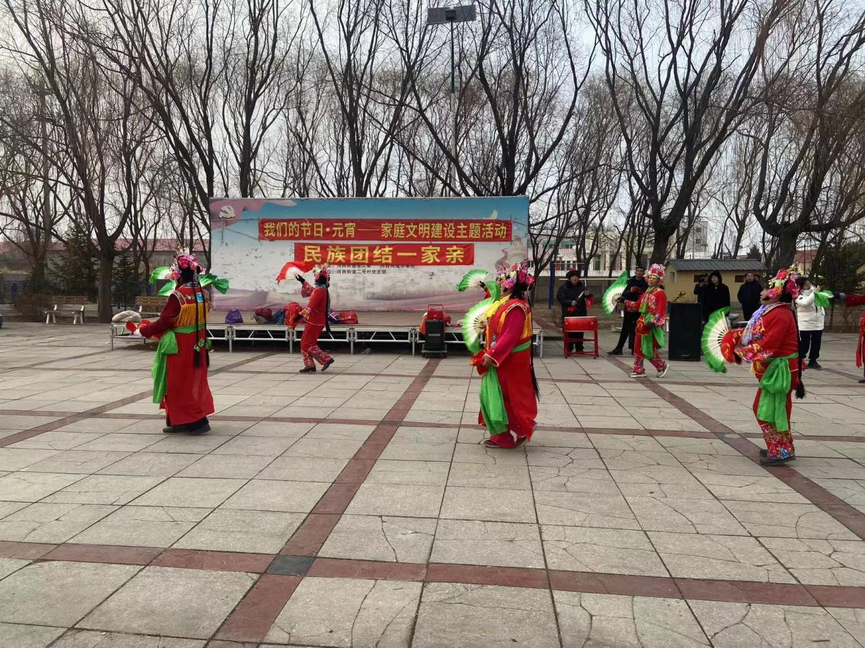

图片说明：2024年2月24日组织文艺志愿者开展元宵节家庭文明建设主题活动，促进民族团结一家亲。